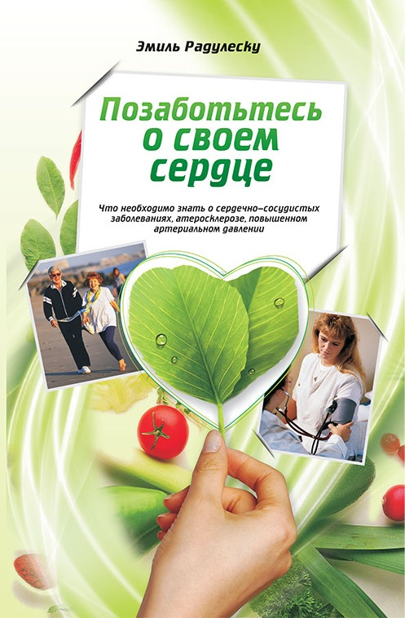
Эмиль Радулеску
КОНТАКТЫ
ПОЗАБОТЬТЕСЬ О СВОЕМ СЕРДЦЕ
Атеросклероз, ишемия, инфаркт миокарда и инсульт постоянно атакуют человека. Почему же это происходит? Разгадка и ответ на этот вопрос кроется в нас самих. Как часто в своей жизни мы думаем о правильном питании, физической активности? Почему, зная о том, что стрессы в нашей жизни были, есть и будут, мы употребляем так много таблеток? Добавьте к этому пристрастие к спиртному, курение, кофеманию, гиподинамию.
Материал этой книги, советы и предостережения помогут Вам улучшить и укрепить свое здоровье. Не бойтесь перемен, даже если придется от многого отказаться.
www.lifesource.com.ua
По вопросам заказа книги обращайтесь по телефону:
(044) 425-69-06

